0921
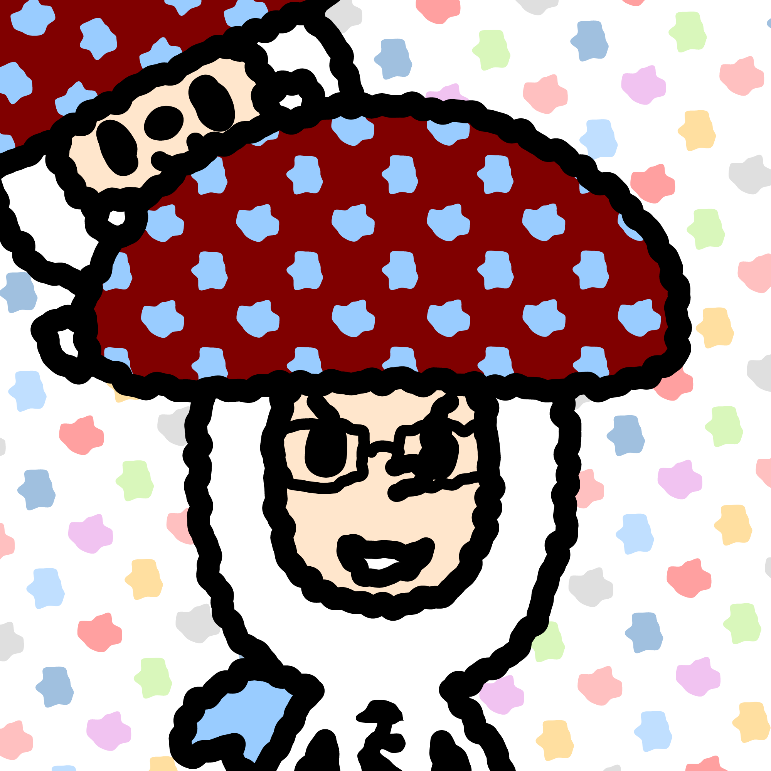

人気占い師しいたけさんが指南♡ハッピー＆キレイを叶えよう！
2018.09.21
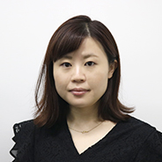
プロモーション担当
村川

（リード）
「VOGUE GIRL」の公式サイトで公開されたばかりの「HAPPY CHARMS～幸せを引き寄せる、キレイ磨き！～」は、もうご覧になりましたか？大丸・松坂屋では、現在「VOGUE GIRL」とコラボして多彩なビューティ情報を発信中！さまざまなメディアで注目を集め、同誌で連載中の人気占い師“しいたけさん”とのスペシャル企画で、みんなの“キレイ“を盛り上げています。

「ハッピーになれるカラー＆アイテムが知りたい！」という人は特設サイトへ！
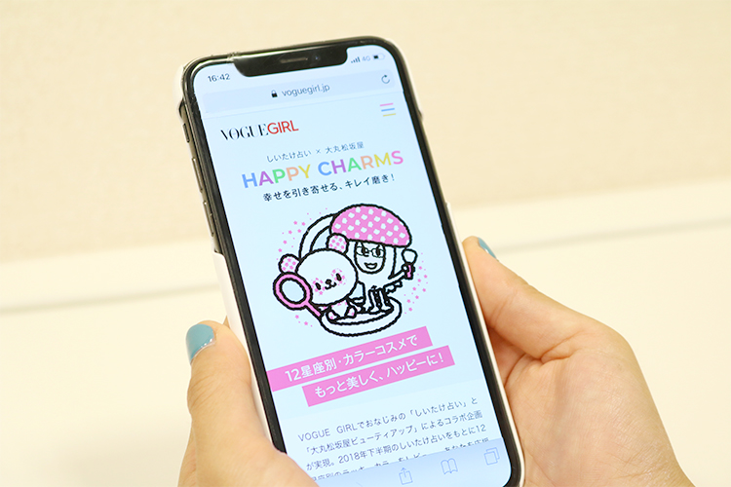

「HAPPY CHARMS～幸せを引き寄せる、キレイ磨き！～」は、2018年下半期しいたけ占いをもとに、星座ごとのハッピーカラーを提案。それぞれのハッピーカラーのコスメアイテムをご紹介する企画です。
しいたけさんらしい心に沁みるコメントが添えられ、占いを読んでからそれぞれのアイテムを手にすれば、“色”の持つパワーをグッと引き寄せられるはず♪背中を押してハッピーヘ導いてくれるHAPPY CHARMをぜひ、見つけてくださいね。

しいたけ占い×大丸・松坂屋「HAPPY CHARMS」～幸せを引き寄せる、キレイ磨き！～は>>こちらからチェック。

「しいたけさんに会いたい！」という人はFNOへGO！
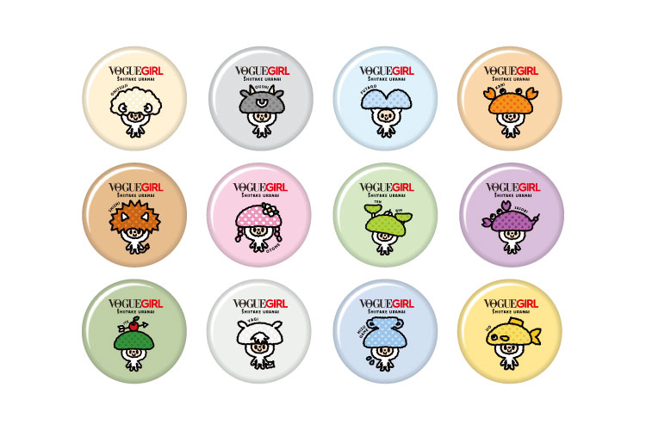

この秋、大丸神戸店と松坂屋名古屋店で行われる世界最大級のショッピング・イベント“VOGUE FASHION’S NIGHT OUT 2018”(以下FNO）でも、しいたけ占いとのコラボが目白押し！
特に注目したいのは、9.22（土）のFNO神戸、10.27（土）のFNO名古屋で行われるトーク&メイクアップショーです。しいたけさんをゲストに迎え、「カラーコスメで美をチャージ」をテーマに、パワーがもらえるコスメをレコメンドします。どんなトークが繰り広げられるのか、“リアル“しいたけさんの登場に、期待は高まるばかりです！

さらにFNOでは、化粧品売場でのお買いあげに応じて先着で“オリジナルしいたけ占い缶バッジ”がもらえたり、可愛いフォトスポットが登場する企画もご用意♡事前情報をチェックして、ハッピーをキャッチして！

VOGUE FASHION’S NIGHT OUT 2018は>>こちらからチェック。

今後の予定もチラ見せ！「冬のBeauty Up」は10.10（水）から♪

しいたけのメモパッド
星座カード

しいたけ占いとのコラボ企画は、その先もクリスマスまで続きます。少しだけこちらでご紹介しましょう。
10.10(水)からスタートする「冬のBeauty UP」は、「CHARM&COLORS」をテーマに、カタログやVOGUE GIRLの特設サイトで展開。ハッピーを引き寄せるコスメ特集やスペシャルゲストの対談インタビューなどを予定しています。
また大丸・松坂屋の対象コスメブランドでは、「しいたけ占い×さくらパンダ」のメモ帳がもらえるインスタ連動キャンペーンや下半期の運勢をわかる星座カードの配布なども！DEPACO編集部でも可愛いと評判のメモ帳、キャンペーンに参加して、ぜひ手に入れてくださいね♡

「クリスマスBeauty Up」は11.14（水）から。
そして11.14(水)からは、「クリスマスBeauty UP」がスタート。VOGUE GIRLの特設サイトではしいたけさんの恋愛応援企画も♡街も心もキラキラと華やぐ季節にピッタリの内容でお届けします！

3カ月に渡ってたっぷり楽しめる充実のビューティ＆占いコンテンツ。DEPACOでも引き続きご紹介していくので、ぜひチェックしてくださいね。

「VOGUE GIRL」では随時情報を配信中！>>こちらからチェック。(まとめページなどがあれば)

●しいたけさんプロフィール

占い師。早稲田大学大学院・政治哲学科卒。哲学の研究をする中で、運の使い方に着眼し「占い」にたどり着く。その後、占いの手法としてオーラリーディングの技術を習得し、インドでの修行を経て占いを本業に。2014年より『VOGUE GIRL』で連載をはじめる。ＴＢＳ「有田哲平の夢なら醒めないで」に出演中。著書に『しいたけ占い 12星座の蜜と毒』（KADOKAWA）。『VOGUE GIRLしいたけ占い2018 13星座と愛のさじ加減』（KADOKAWA）が発売中。

WEEKLY! しいたけ占い https://voguegirl.jp/horoscope/shitake/

